专业报告技能培训
【培训时间】2010年12月10-11上海
2010年12月16-17北京
2010年12月18-19深圳
【培训费用】 RMB2600元/人（提供讲义、午餐、发票、茶点等）
【培训对象】 总经理，各部门主管，财务部、市场部、营销部等相关部门工作人员
联系人：董老师 刘老师
电 话：010-62864303 62863354
传 真：010-62863354
【前言】
企业的员工每月、每季度、每半年、每年底都要撰写工作总结、工作报告，如何更快更好的完成总结报告关系到工作的效率，甚至是个人的职位升迁。陈剑老师基于品牌课程《Excel企业应用》和《Powerpoint高级应用》的基础上，专为企业的报告应用研发本课程，希望为企业和个人的办公技能提升做出贡献。
提示：本课程需要学员携带笔记本电脑参加。请在会议室准备足够的电源排插。请安装office2007或以上版本，方便听讲。如需老师使用Office2003版本授课，请在课前提出需求，谢谢。

第一部分 概念篇

概述
- 有效的信息传递原则
- 什么样的报告才是让领导满意的报告？
- 我们需要什么样的报告技能
- 报告的不同场合和注意事项
- 不同类型的报告的行文特点
- 性格特点与报告风格

金字塔式的报告写作技巧
- 从结论说起
- 中心思想的要诀
- 报告的逻辑结构
- MECE原则

第二部分 文字篇

PPT报告的文字的处理技巧
- 如何制作醒目和美观的标题
- 文字段落如何设置
- 使用Powerpoint的文字动画效果

Word报告的文字的处理技巧
- Word的文字版式设计
- Word的大纲样式
- 自动插入题注
- 自动生成图表目录

第三部分 数据处理篇

数据汇总方法
- Excel公式基础
- 灵活运用Excel的条件汇总函数
- 如何将不同来源的数据合并在一张报表

多维分析方法
- 案例解析多维分析方法
- 使用Excel数据透视表进行多维分析和汇总
- 如何作指标分析
- 如何进行时间序列分析

使用图表展示数据—图表类型解析
- 九大类型的图表，您应该选择哪一种图表？
- 确定信息的相对关系

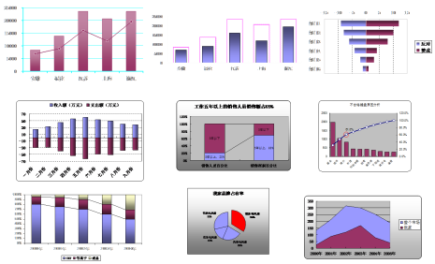
成分比例关系
时间序列关系
频率分布关系
相关性关系
项目对比关系
- 根据表达的目的和信息关系选择图表的形式
- 案例解析：这些图表的选择是正确的吗？

使用图表展示数据—如何制作美观的图表
- Office2007图表样式
- 以计划完成图为例，掌握图表的基本属性
- 以竞争图为例说明坐标轴的应用
- 如何制作柏拉图、BCG矩阵、同比分析、份额分析等专业图表
- 如何使用模板功能加速图表的制作过程

第四部分 展示篇

用概念和比喻说话 – SMARTART应用
- OFFICE2007的SMARTART
- 如何表达各种关系？

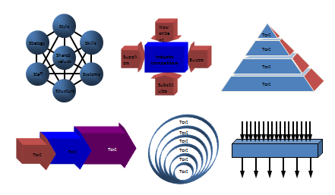
线性流动
循环流动
相互作用
合力作用
杠杆
渗透
过程
分割
- SMART的制作基础，如何使用辉光、柔化边缘、扭曲、棱台和 3-D 旋转来美化SMART形状
- SMRART的创意表达案例-原来SMARTART还可以这样用

PPT报告呈现技巧—如何控制幻灯片的演示流程
- 观众的行为特征分析
- 同一报告为不同的场景组织不同的演示流程
- 如何利用POWERPOINT动画控制演示的顺序
- 为报告添加导航菜单功能
- 如何在演示的时候“偷看”要点提示

PPT呈现技巧—如何增加幻灯片的吸引力
- 我家的图表会跳舞-制作会动的图表
- 报告中的照片素材的美化处理
- 报告中的人物素材的美化处理
- 如何使颜色更加协调
- 添加影片素材和背景音乐

【讲师介绍】

陈剑: 信息化专家、IPMA认证项目经理、MCSE、MCDBA、经济分析师，从业经验丰富，曾主持开发大型政府业务系统、银行办公系统、电信业务系统、工业自动化控制系统等，负责过OA、ERP、BI系统的集成与实施。历任项目经理，技术总监，副总经理等职务、熟悉整公司营运管理，财务管理、信息化管理、人事行政管理工作。

陈剑老师擅长的课程有：

《实用企业数据统计和分析技术》

《营销数据分析-让数字说话》

《专业幻灯片和图表制作技术》

《项目管理工具与时间管理》

《SQL Server数据库管理与维护》

《Excel、Access和Powerpoint在管理中的实战运用》

陈剑老师近期内训企业包括：

博深工具、雅致集成房屋、兴业银行(福州)、中轻南方炼糖纸业、龙头股份、华创证券、派克、大众医药、中海油(大亚湾、天津、上海、惠州)、中国移动(东莞、北京、深圳、江苏、佛山、哈尔滨)、中烟(广州、郴州)、东风汽车(武汉、十堰)、东软、蒙牛、东方航空、大连商品交易所、交银施罗德、雅芳、新世界集团、天合光能、哈尔斯、攀岭鞋业、福田医疗、银雁金融、泉林包装、卓志物流、东风置业、金域医疗检验、中钞特种防伪、金茂集团、海烟物流、中国测试技术研究院、贝亲婴儿用品、奇正藏药、深投投资、亿道电子等

